|  |  |
| --- | --- |
|  | 공과대학  컴퓨터공학부 |

**(C 프로그래밍) 실습보고서**

|  |  |  |  |
| --- | --- | --- | --- |
| **분반** | 0438 | **수행일자** | **2023 3 . 22 . ( 3 주차)** |
| **학번** | 202311254 | **이름** | 권동희 |

**1. 실습 제목: ex) Programming Practice #1 또는 Lab Assignment #1**

1. programming practice1

2.lab assignment1

3.lab assignment2

4.lab assignment3

**2. 소스 코드**

printf("%e",f);

return 0;

}1

#include<stdio.h>

int main(void)

{

float salary;

printf("\aEnter your desired monthly salary:");

printf("20000000$---------\b\b\b\b\b\b\b");

scanf_s("%f", &salary);

printf("\n\t$%.2f a month is $%.2f a year.", salary, salary * 12.0);

printf("\rGee!\n");

return 0;

}

2

#include <stdio.h>

int main(void)

{

double f = (3.32e-3 + 0.76e-8) / (9.12e6 + 1.87e9);

printf("%e", f);

return 0;

}

3

#include <stdio.h>

int main(void)

{

int x;

float y;

printf("Enter your age : ");

scanf_s("%d", &x);

y = x * 3.156e7;

printf("%d years old is %.lf in seconds or %e in seconds ", x, y, y);

return 0;

}

4

#include <stdio.h>

int main(void)

{

printf("\"ASCII\", \'A\', \'B\', \'C\'\n");

printf("\\t \\a \\n");

return 0;

}

**3. 수행 결과 캡쳐**

**1**

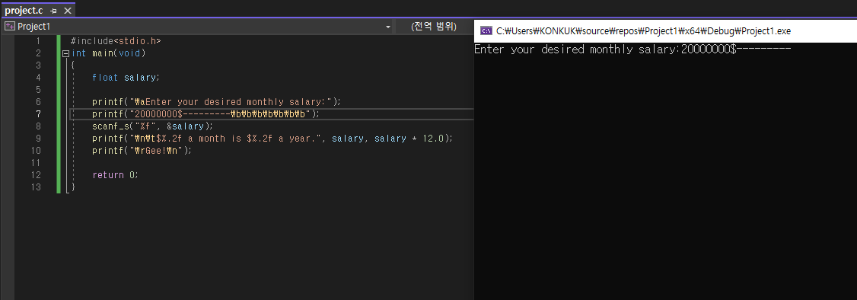

**2.**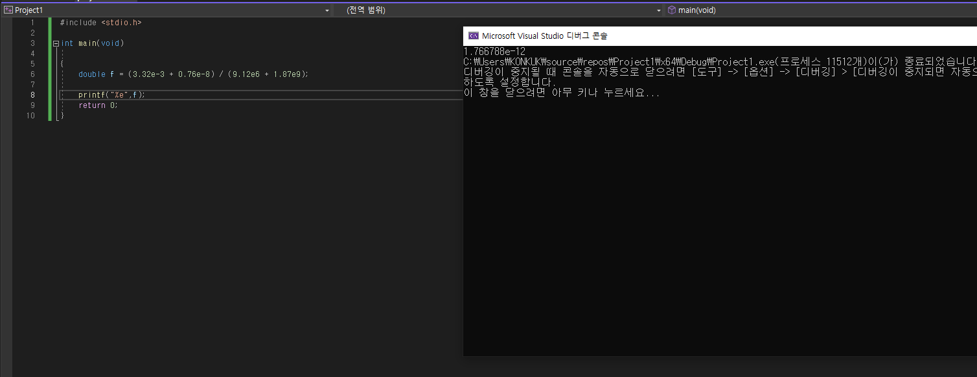

**3.**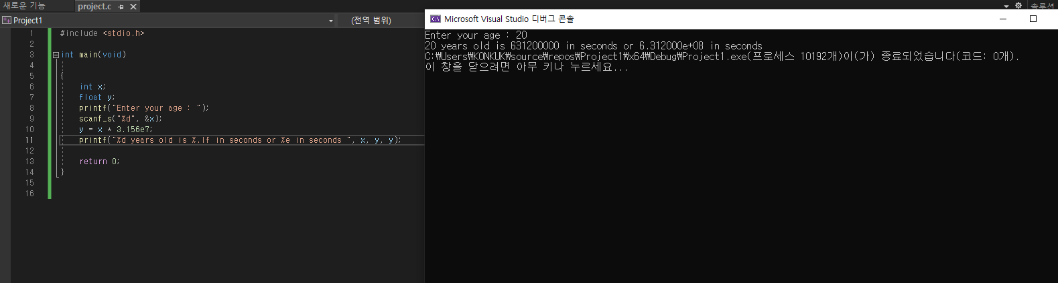

**4.**

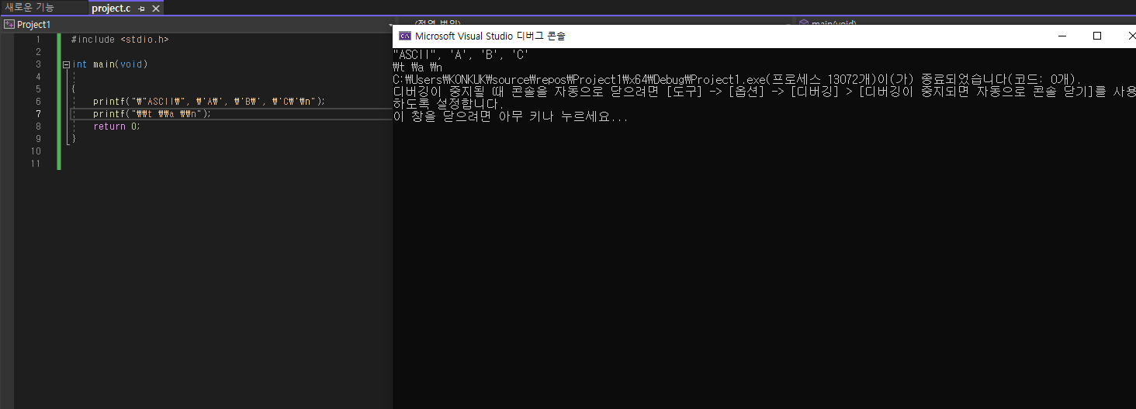

**4. 의견**

**1.이스케이프 시퀀그와 스캔 에프를 사용해봤다.**

**\a를 사용하면 알람소리가 난다고 배웠는데 오늘 직접 실습해보니 유익했다.**

**\b기능들을 잘 몰랐는데 오늘 실습을 통하여 \b가 커서를 현재 위치에서 한 글자 뒤로 옮긴다는 설명이 잘 이해되었다.**

**2. %f이라는 형식 지정자를 사용했을 때 소수점 아래 6자리까지만 출력이 되기 때문에 %e이라는 형식 지정자를 사용하면 비교적 제한이 없어 %e를 사용하면 된다는 것을 알게 되었다.**

**3. 처음에 scanf를 사용해서 오류가 떴는데 scanf_s를 사용하니 오류가 뜨지 않았다.**

**숫자가 너무 커서 double형식인 %lf이라는 형식지정자를 사용하였다.**

**4.줄바꿈은 \n을 사용해야한다고 배웠는데 잘 이해가 되지않았지만 오늘 실습을 해보니 잘 이해가 되었다. \뒤에 “를 작성하면 “를 출력할 수 있는 것을 실습을 통해 잘 숙지 할 수 있어서 유익했다.**